

МАЛЬДИВЫ

НЕОБХОДИМАЯ ИНФОРМАЦИЯ ДЛЯ ТУРИСТОВ

ВРЕМЯ

Часовой пояс на Мальдивских островах в столице Мале (UTC/GMT + 5). Но стоит помнить, что время на разных островах- курортах может отличаться от времени в столице, Мале на + -1/2 часа.



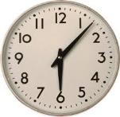

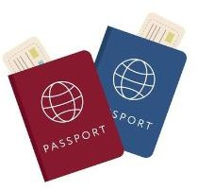
ВИЗА
Туристическая виза на срок до 30 дней проставляется бесплатно по прибытию в аэропорт.

ВАЛЮТА


1 доллар = 15.42 мальдивских руфий. Однако, практически повсеместно принимаются к оплате доллары США, евро и основные кредитные карты.

Поврежденная банкнота, которая сильно загрязнена, испорчена, распалась, обветшала, порвана, сшита или иным образом «изношена» или была напечатана ранее, чем в 2009 году не может быть принята в качестве оплаты на курорте, так как она не будет принята банком Мальдив.

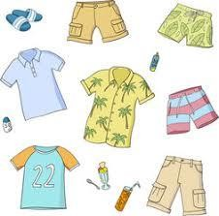
ОДЕЖДА
Приемлема любая лёгкая одежда. Следует помнить, что нудизм и топлесс на Мальдивах запрещены. При посещении локальных островов и Мале туристы должны уважать традиции страны и надевать скромную одежду: женщинам необходимо прикрывать плечи и не надевать юбки или шорты выше колена; мужчинам не рекомендуется надевать короткие шорты.

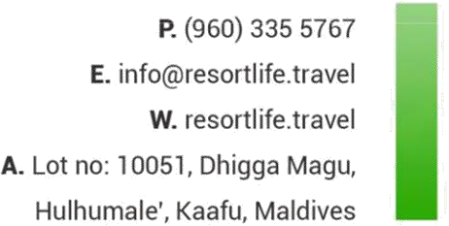





ТРАНСПОРТ
Доставкой туристов на остров занимаются сами отели. Общественного транспорта, как такового, не существует. Все переезды с острова на остров осуществляются через Мале.
Три вида трансфера:

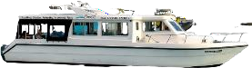
- Скоростной катер. Speedboat (круглосуточно)

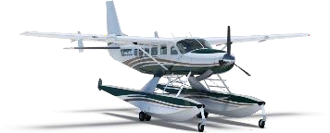
- Гидросамолет. Seaplane (только в дневное время с 06:30 до 15:30)

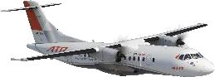
- Внутренний перелёт на самолете + катер. Domestic flight + speedboat (точное время международных рейсов для возможности организации трансфера уточняйте в заявке дополнительно).

ТРАНСФЕР НА ГИДРОСАМОЛЕТЕ ИЛИ НА САМОЛЕТЕ
Международные полётные данные должны быть отправлены не позднее 10-7 дней до заезда туристов в отель. В случае несвоевременного или позднего предоставления полётных данных, могут возникнуть затруднения с организацией трансфера, и туристы будут вынуждены провести больше времени в аэропорту в ожидании ближайшего возможного трансфера.

Суммарный вес багажа при перелете внутренними авиалиниями не должен превышать 25 кг (т.е. 1 регистрируемый багаж не более 20 кг + ручная кладь не более 5 кг) и 23 кг (т.е. 1 регистрируемый багаж не более 20 кг + ручная кладь не более 3 кг) при перелете гидросамолетом. В случае превышения установленной нормы Вам необходимо произвести оплату на стойке трансфера. 1 багажное место не должно превышать 30кг!




ВАЖНАЯ ИНФОРМАЦИЯ!
На внутренних рейсах и гидросамолётах в качестве ручной клади принимается 1 предмет весом до 3-5 кг включительно - рюкзак или сумка.
Маленькие чемоданы, которые соответствуют нормам международных авиакомпаний по параметрам допустимы для перевозки на борту в качестве ручной клади, на внутренних авиалиниях гидросамолётах не допускаются и должны быть сданы, как основной багаж. В случае, если вес основного багажа превышает допустимые 20 кг, пассажир должен оплатить сбор за каждый кг веса сверх указанной нормы по тарифам авиакомпании (на стойке трансфера) – прибл. 5$ за 1 кг.
В случае, когда рейс прилетает позже, ухудшение погодных условий (невозможность выполнения трансфера/организации другого типа трансфера) и/или гости опоздали на трансфер, необходимо забронировать дополнительную ночь в ближайшем к аэропорту Мале отеле. Все вытекающие расходы по проживанию и бронированию трансфера на следующий день, гости оплачивают дополнительно за свой счёт. Во время перелёта на гидросамолёте возможны промежуточные посадки на маршруте следования, для высадки/посадки гостей других курортов. Обращаем ваше внимание, что авиакомпании, оперирующие трансферами, расписание рейсов утверждают накануне. Ввиду этого проинформировать о времени данных типов трансфера заблаговременно не представляется возможным. Время ожидания трансфера на маршруте аэропорт – курорт не является фиксированным и может варьироваться в зависимости от различных факторов (погодные условия, расписание рейсов внутренних авиалиний и пр.). Ожидание трансфера может составлять до нескольких часов и более. Отель/принимающая компания не несет ответственности в случае изменения времени вылетов или отмены рейсов авиалиний. Обращаем ваше внимание, что перевозчик не гарантирует транспортировку багажа на том же рейсе, что и пассажиры, в связи с ограниченной грузоподъемностью борта. В исключительных случаях багаж будет доставлен в отель следующим рейсом.
! Ухудшение погодных условий на Мальдивах является форс-мажорным обстоятельством, в результате которого, время осуществления внутреннего трансфера может быть скорректировано как на прилете, так и на обратном вылете гостей. В случае существенной задержки обратного трансфера из-за погодных условий, пассажир может опоздать на международный рейс. В данном случае, замена рейса / даты вылета по обратному билету происходит в соответствии с условиями тарифа авиакомпании за счет гостей, также, как и продление проживания на курорте.






ОТЕЛИ
В большинстве отелей можно купить вещи первой необходимости; все услуги, оказываемые на территории отеля, записываются на номер после подписания счёта. Оплата услуг возможна за один день до вылета. Рекомендуем проверять и оплачивать счета заранее. К оплате принимаются основные кредитные карты VISA, MASTER CARD, DINERS. Возможна оплата в долларах и евро.
В некоторых отелях существует система депозитов при заселении. Размер суммы зависит от уровня курорта, количества гостей, ночей проживания и типа питания. В основном от 100 USD в день за человека.
CHECK IN (время заселения в номер) 14:00 или 15:00
CHECK OUT (время выселения из номера) 12:00
Время обратного трансфера, обычно, известно за день до выселения, накануне обратного вылета. Большинство отелей приносят уведомление в номер. Гости так же могут уточнять эту информацию в отеле на ресепшене.

Многие отели-курорты запрещают использование дронов на территории острова, так как это может нарушить покой и приватность отдыхающих гостей. Поэтому стоит уточнять эту информацию при выборе отеля перед поездкой.

ЭЛЕКТРИЧЕСТВО

На каждом острове установлен собственный генератор. Напряжение 220В.
Используется переходник международного стандарта, который можно взять на ресепшн.


СУВЕНИРЫ
Сувениры можно приобрести в сувенирном магазине на любом из островов- курортов, либо в Мале на улице Chandhanee Magu, где расположено более 30 магазинов.






ОБЯЗАТЕЛЬНЫЕ НАЛОГИ
C 1 января 2023 года в республике Мальдивы официально повышается Goods and Service Tax (GST) – государственный налог на товары и услуги, составляет 16%.
Кроме того, обязательным налогом является Serviсe Charge – 10% .
Правительство Мальдивских Островов сообщает, что с 01 января 2025 года стоимость Green Tax (Эко налог на проживание) увеличивается и будет составлять до 12$ с человека. Ранее было - 6 $ за человека за ночь (независимо от возраста).
Цены на услуги в отелях (бары, рестораны, СПА, экскурсии и т.д.), обычно указаны, без налогов, поэтому стоит обращать внимание на описание услуг или уточнять у представителей отеля.


ПОЛЕЗНЫЕ КОНТАКТЫ
Полиция - 119
Скорая помощь - 102
Справочная аэропорта - +960 3323506
Справочная служба – 110
Таможенное управление - 32 20 01

ОБЩИЕ ПРАВИЛА
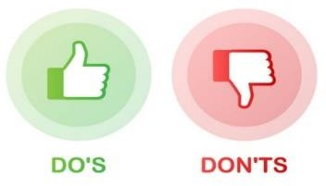
В соответствии с Законами Мальдивской Республики и правилами, установленными в отелях, строго запрещается:
  - ловить рыбу вблизи островов. Для этой цели отели организуют рыбалку, как на обычную, так и на крупную рыбу.

- ломать, рвать живые и мёртвые кораллы в океане и вблизи берега, повреждать раковины и поднимать их на поверхность;

- посещение столицы Мале и островов, населённых местными жителями, в пляжной одежде. Рекомендуем надевать вещи, закрывающие тело от плеча до колена;

- бросать пустые банки, бутылки и другой мусор на землю;
- нудизм и топлесс запрещены законом.

За нарушение установленных правил взимаются штрафы.






ОГРАНИЧЕНИЯ
Всем, прибывающим на Мальдивские острова, необходимо помнить, что в страну запрещён ввоз:

- алкоголя (в том числе из DUTY FREE)  - наркотических веществ  - порнографических материалов  - видеокассет | - свинина  - оружия для подводной охоты  - огнестрельного оружия  - химикатов


В случае присутствия в Вашем багаже вышеперечисленных предметов, при прохождении таможенного контроля, у Вас их изымут.

ЭКСКУРСИИ
Все экскурсии на Мальдивских островах организуются отелями. Набор экскурсий каждого отеля отличается в зависимости от расположения острова. Проведение некоторых экскурсий зависит от погодных условий и набора группы.

ДАЙВИНГ
Практически на всех островах работают школы подводного плавания. Здесь всегда можно пройти первый уровень подготовки (начальный курс) Open Water Diver. Курс составляет 5-6 занятий, на которые уходит около 4-5 дней. Такой сертификат можно получить в любом возрасте. Этот документ действителен в любой точке земного шара.
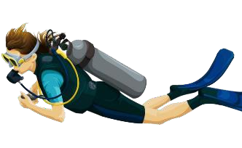
Квалифицированные дайверы должны быть готовы к тому, что перед погружениями у них обязательно попросят действующую мед. справку и дневник
погружений (Log book). Заниматься подводным плаванием на Мальдивах можно круглый год.

SPA НА МАЛЬДИВАХ
SPA один из самых верных показателей высокой категории отеля. Если Вы устали и хотите набраться здоровья, то лучшие оздоровительно - массажные центры предложат Вам разнообразные интенсивные программы оздоровления, снятия стресса и косметического ухода для лица и тела с использованием термальных источников и целебных минеральных вод.






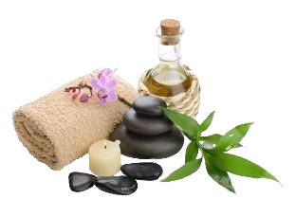
Большинство процедур просто уникально и составлено на основе древнейших рецептов Востока. Энергетика океанической воды, благотворное воздействие грязей, водорослей и трав, нежность цветочных экстрактов и эфирных масел
сочетаются с кристально чистым воздухом островов и современным комфортом обслуживания.

ПРАВИЛА ПЕРЕЛЕТА, ПАСПОРТНЫЙ КОНТРОЛЬ, ВСТРЕЧА
В аэропорт вылета необходимо прибыть за 2,5-3 часа до указанного в авиабилете времени вылета.
- Таможенный контроль
Необходимо предъявить весь багаж, включая ручную кладь. Необходимые документы:
  - таможенная декларация
  - заграничный паспорт;
  - авиабилет, выписанный в оба конца (не терять!).

- Регистрация
Производится сдача багажа и выдаётся посадочный талон в самолёт. Выкупленный авиабилет без посадочного талона не является гарантией места в самолёте.
Необходимые документы для прохождения регистрации:
  - авиабилет;
  - заграничный паспорт.

- Паспортный контроль. Необходимые документы:
  - заграничный паспорт;
  - посадочный талон.

ВСЕ ПАССАЖИРЫ ДОЛЖНЫ ЗАПОЛНИТЬ HEALTH DECLARATION
в течении 96 часов до прилета и вылета из Мальдив.
Заполнить форму можно по ссылке
https://imuga.immigration.gov.mv/ethd/






ТАМОЖЕНЫЙ КОНТРОЛЬ

Для прохождения таможенного контроля необходимо предъявить все вещи для досмотра таможенникам.
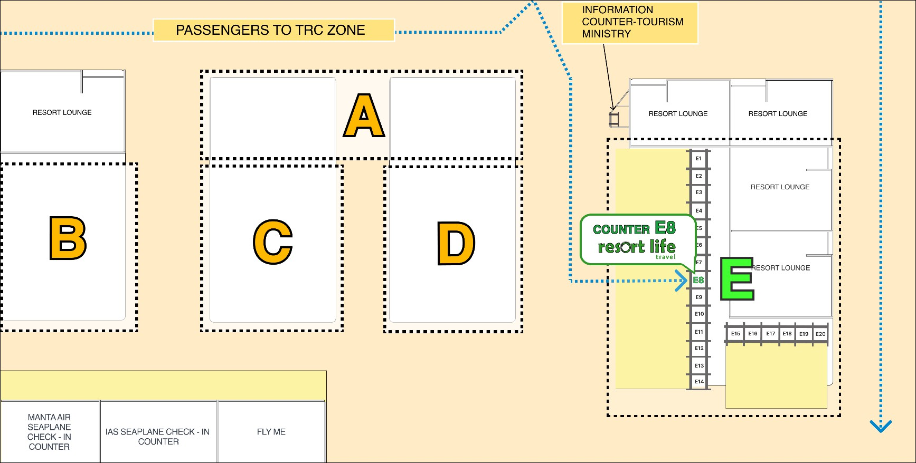

ПОСЛЕ ПРОХОЖДЕНИЯ ТАМОЖЕННОГО ДОСМОТРА ВЫ ДОЛЖНЫ ПОДОЙТИ НА
СТОЙКУ # E8 (Номер стойки обновлено с 16.11.22) ― RESORT LIFE TRAVEL K
ПРЕДСТАВИТЕЛЮ КОМПАНИИ. ПОСЛЕ ЧЕГО, ВАС ПЕРЕДАДУТ ПРЕДСТАВИТЕЛЮ ОТЕЛЯ, КОТОРЫЙ ПРОВОДИТ ВАС НА ТРАНСФЕР.

КОНТАКТНЫЕ ТЕЛЕФОНЫ:
+ (960) 79 888 62 - русскоговорящий представитель
+ (960) 79 612 37 - англоговорящий представитель
00-960-335-57-67 - офис Resort Life Travel

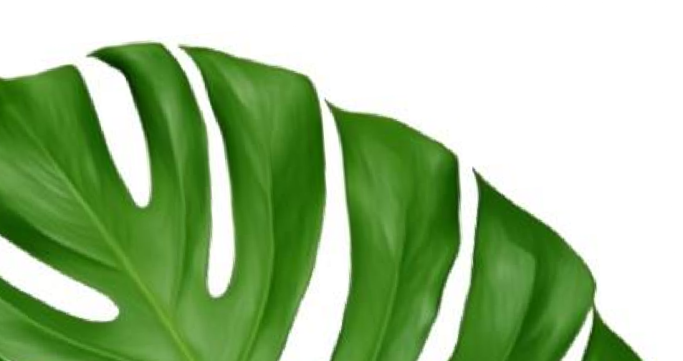




ПРИЛЁТ В МАЛЕ (обновлено 16.11.2022)
ПЦР ТЕСТ - НЕОБЯЗАТЕЛЕН с 13.03.2022 для всех гостей, прилетающих на Мальдивы, независимо от наличия вакцинации

ПО ПРИЛЕТЕ:
- Проводится скрининг-проверка температуры тела пассажиров. Особое внимание уделено лицам, проявляющим COVID-19 симптомы - кашель, насморк, одышка и т.п.

- Пассажиры, проявляющие COVID-19 симптомы, будут вынуждены сдать ПЦР тест (оплачивается пассажиром). Если пассажир путешествует с группой других пассажиров, все путешествующие в этой группе должны сдать ПЦР тест. На период ожидания результатов, туристы будут размещены в специальном транзитном помещении.

- Медицинские представители в аэропорту могут проводить выборочное ПЦР тестирование пассажиров (в таком случае пассажир его не оплачивает).
- Настоятельно рекомендуется соблюдать дистанцию в мин. 1 м от других пассажиров, не снимать защитную маску с лица, соблюдать правила гигиены (мыть руки, пользоваться санитайзерами). При проявлении симптомов схожих с симптомами COVID- 19 сообщить об этом сотруднику аэропорта или принимающей компании.

ПАСПОРТНЫЙ КОНТРОЛЬ:
Необходимые документы, информация и меры предосторожности:
  - заграничный паспорт;
  - иммиграционная карта (выдаётся в самолёте незадолго до посадки). После прохождения паспортного контроля у Вас остаётся корешок от иммиграционной карты (обязательно сохранять до обратного вылета!).
  - Подтверждение бронирования в отеле (ваучер)
  - Копия обратного билета
  - Страховка
  - Контакт человека, с кем можно связаться в экстренном случае
  - Личная ручка (в случае необходимости заполнить какие-либо документы)
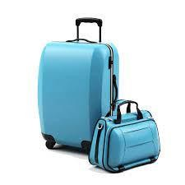
  - Защитная маска на лице

ПОЛУЧЕНИЕ БАГАЖА:
Все пассажиры должны соблюдать безопасную дистанцию мин. 1 метр при получении багажа. Администрация аэропорта обеспечивает дезинфекцию багажных тележек после каждого их использования.

